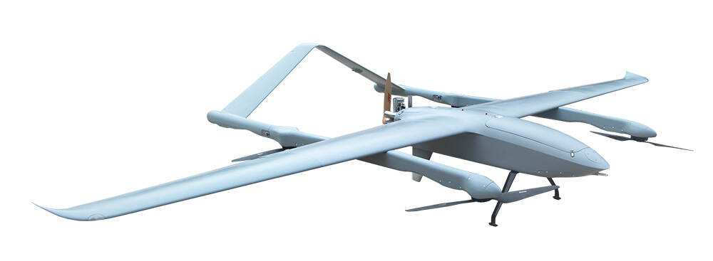

FC-CQ135无人机

无人机参数
整机尺寸 | 6.19m×3.57m×1.27m
建议最大起飞重量 | ≤135kg
最大载荷 | 40kg
空载航时 | 16h
油箱容积 | 34L
发动机 | Lide290二冲发动机
巡航速度 | 30m/s
最大海拔高度 | 5000m
抗风性能 | 旋翼模式5级（最大瞬时风力）固定翼模式6级
防护等级 | IP54
运输箱尺寸 | 2820mm*1300mm*1055mm

